**Лабораторная работа №6. AngularJS. Привязка данных**

**Задание 1. Создание выпадающих списков**

Создайте 2 выпадающих списка (select) используя ng-repeat (ng-options) на основе данных содержащихся в файле clubs.js. Первый список содержит названия стран. При выборе страны из первого списка во втором должны появится футбольные клубы данной страны и эмблема федерации данной страны. При выборе футбольного клуба из второго списка, появляется эмблема данного клуба (файлы эмблем прилагаются).

**Задание 2. Таблицы чемпионатов**

Использую директиву ng-include создайте приложение с возможностью просматривать таблицы нескольких футбольных чемпионатов

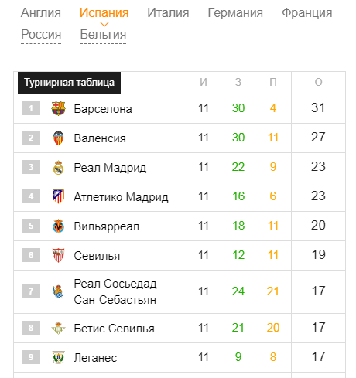

При клике на определенную страну должна появиться таблица данного чемпионата

**Задание 3. Таблицы чемпионатов**

Использую директиву ng-switch добавьте в предидущем задании возможность просматривать таблицы на 3-х языках (английский, русский и украинский). Выбор языка осуществляется через select